Техническое задание
Разработка сайта для школьных шахматных турниров
Разработка осуществляется по системе MVC (Model-View-Controller):
- Model – база данных
- View – flask и html
- Controller – различные api

Модель:

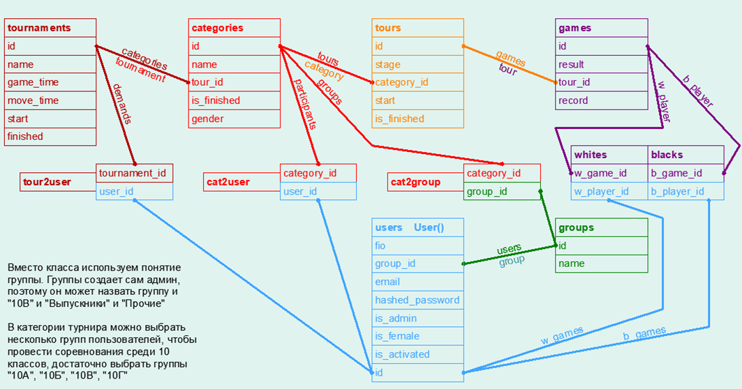

Вид
В качестве вида выступают: формы, html шаблоны и питоновские файлы.
В py файлах собирается вся основная информация из ресурсов (контроллеров) и форм, а далее всё передаётся языку разметки.
Весь вид можно описать по одному принципу:
- Задаём blueprint и route к нему
- Создаём форму и передаём значения (по необходимости)
- Обращаемся к api по соответствующему запросу и преобразуем в json
- Формируем переменные для передачи в html

Контроллер
Общие положения:
- при ответе на get-запрос списка выводим только общие значения, без вложенных объектов;
- при ответе на get-запрос с объектом выводим в том числе вложенные объекты в объеме, необходимом для ссылки на вложенные объекты;
- при ответе на put-запрос с изменением объекта нужно учитывать, что могут меняться не все поля, а по одному;
- при удалении (delete-запрос) необходимо удалять и все вложенные объекты вне зависимости от степени вложенности.
- при ответе на get-запросы нужно пользоваться функцией to_dict(), это позволит избежать проблем с преобразованием дат.
1) tournament:
1.1) Список объектов:
1.1.1) get-запрос выдает данные: [{id, name, game_time, move_time, start, is_finished}]. Обязательно провести сортировку, сначала выводятся объекты is_finished=False, потом по start, сначала свежие.
1.1.2) post-запрос принимает данные: {name, game_time, move_time, start} и создает турнир в базе данных
1.2) Турнир:
1.2.1) get-запрос выдает данные: {name, game_time, move_time, start, is_finished, categories=[{id, name, gender, is_finished}], demands(User)=[{id, fio, is_female, group={id, name}}]}
1.2.2) put-запрос принимает данные: {name, game_time, move_time, start}, user_id и исправляет объект в базе данных. По user_id: когда поступает такой запрос, нужно создать очередной demand
1.2.3) delete-запрос принимает данные: user_id. Если приходит ноль, удаляем сам турнир, иначе удаляем demand c соответствующим user_id. При удалении турнира мы должны удалить все связанные с ним значения из таблиц games, whites, blacks, tours, categories, participants, groups, tournaments, demands
2) category:
2.1) Список категорий:
2.1.1) get-запрос не выполняем
2.1.2) post-запрос принимает данные: {name, gender} и создает категорию в базе данных
2.2) Категория:
2.2.1) get-запрос выдает данные: {name, gender, is_finished, tournament={id, name, game_time, move_time, start, is_finished}, tours=[{id, stage, start, state, is_finished, games==[{result, w_player={id, fio, is_female, group={id, name}}, b_player={id, fio, is_female, group={id, name}}}]}], participants=[{id, fio, is_female, group={id, name}}], groups=[{id, name}] }
2.2.2) put-запрос принимает данные: {name, gender}, user_id, group_id и исправляет объект в базе данных. По user_id: когда поступает такой запрос, нужно создать очередной participant. По group_id: когда поступает такой запрос, нужно создать очередной group
2.2.3) delete-запрос принимает данные: user_id(положительные значения), group_id(отрицательные значения) Если приходит ноль, удаляем категорию, иначе удаляем participant c соответствующим user_id, либо group c соответствующим -group_id. При удалении категории мы должны удалить все связанные с ним значения из таблиц games, whites, blacks, tours, categories, participants, groups
3) tour:
3.1) Список туров:
3.1.1) get-запрос не выполняем
3.1.2) post-запрос принимает данные: {stage, start} и создает тур в базе данных. После создания первого тура на основании category.participants.[id] создаются новые игры в автоматическом режиме. Для последующих туров новые игры создаются в автоматическом режиме на основании данных предыдущего тура games={result, w_player.id, b_player.id}
3.2) Тур:
3.2.1) get-запрос не выполняем
3.2.2) put-запрос принимает данные: {stage, start} и исправляет объект в базе данных.
3.2.3) delete-запрос пустой. При удалении тура мы должны удалить все связанные с ним значения из таблиц games, w_player, b_player, tours
4) game:
4.1) Список игр:
4.1.1) get-запрос не выполняем
4.1.2) post-запрос не выполняем, игры создаются автоматически при создании нового тура.
4.2) Игра:
4.2.1) get-запрос выводит данные {result, record, white}
4.2.2) put-запрос принимает данные: {result, record} и исправляет объект в базе данных. После ввода result запускается цепная реакция -> если все остальные игры закончены, значит и tour.is_finished. Если этот тур единственный, то и tour.category.is_finished. Если все categories.is_finished, то и tour.category.tournament.is_finished.
4.2.3) delete-запрос не выполняем. Удаление игр приведет к непонятным последствиям для туров и выше.
5) group:
5.1) Список групп:
5.1.1) get-запрос выдает данные: [{id, name}]
5.1.2) принимает name и создает группу в базе данных
5.2) Группа:
5.2.1) get-запрос выдает {name, users=[{id, fio, is_female}]}
5.2.2) put-запрос принимает данные: id, name; name исправляет объект в базе данных; id выполняет миграцию всех пользователей из текущей группы в группу с id (например, чтобы отправить весь «11В» в «Выпусники»)
5.2.3) delete-запрос удаляет текущую group
6) user:
6.1) Список пользователей:
6.1.1) get-запрос выдает данные: [{id, fio, is_female, email, is_activated, group={id, name}}]. Эти данные выдаются только для администратора. Они отсортированы сначала по is_activated, потом по
6.1.2) post-запрос не выполняем, создание пользователя в main
6.2) Пользователь:
6.2.1) get-запрос выдает {id, fio, is_female, group={id, name}, w_games=[{result, tour={start, stage, category={name, tournament={name, game_time, move_time}}}}], b_games==[{result, tour={start, stage, category={name, tournament={name, game_time, move_time}}}}]}.
6.2.2) put-запрос принимает данные: {fio, is_female, is_activated, password, group.id} и вносит изменение в базу данных. Изменение возможны только администратором, кроме password.
6.2.3) delete-запрос не выполняется, просто при необходимости пользователь деактивируется

